 | Syntéza sekvenčního logického obvodu - CIT |  | Číslo dle třídní kn.  7
 | Datum realizace: 1.6.2023 | Jméno: Antonín Kožmín | Číslo dle třídní kn.  7
 | Datum realizace: 1.6.2023 | Třída: B2.I | Číslo dle třídní kn.  7
 | Datum odevzdání: 20.6.2023 | Třída: B2.I | Číslo dle třídní kn.  7
 |  | Ročník: 2. | Číslo dle třídní kn.  7

 | A | B | C | D | Y
Z₀ | - | - | Z₁ | Z₀ | Y₀
Z₁ | - | Z₃ | Z₀ | - | Y₂
Z₂ | - | - | - | - | ₋
Z₃ | - | Z₀ | Z₃ | Z₁ | Y₁
- Příklad číslo 7
- Vypište zadanou tabulku přechodů a výstupů

- Na základě tabulky přechodů nakreslete graf přechodů
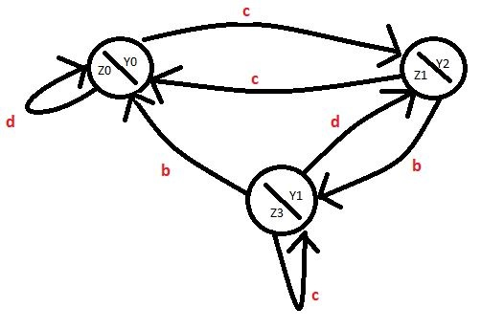

- Proveďte binární zakódování všech stavů (vstupních, výstupních a vnitřních )
- Vytvořte přetransformovanou tabulku přechodů a přetransformovanou tabulku výstupů
+
 |  | Q₁^{n} | Q₀^{n} |  | x₁ | x₀ |  | Q₁^{n+1} | Q₀^{n+1} |  |  | ΔQ₁ | ΔQ0 | K1 | J1 | K0 | J0
0 Z0 | 0 0 | 0 | 0 | a | 0 | 0 |  | - | - |  |  | - | - | - | - | - | -
1 | 0 0 | 0 | 0 | b | 0 | 1 |  | - | - |  |  | - | - | - | - | - | -
2 | 0 0 | 0 | 0 | c | 1 | 0 | Z1 | 0 | 1 |  |  | u0 | e | - | 0 | - | 1
3 | 0 0 | 0 | 0 | d | 1 | 1 | Z0 | 0 | 0 |  |  | u0 | u0 | - | 0 | - | 0
4 Z1 | 0 1 | 0 | 1 | a | 0 | 0 |  | - | - |  |  | - | - | - | - | - | -
5 | 0 1 | 0 | 1 | b | 0 | 1 | Z3 | 1 | 1 |  |  | e | u1 | - | 1 | 0 | -
6 | 0 1 | 0 | 1 | c | 1 | 0 | Z0 | 0 | 0 |  |  | u0 | d | - | 0 | 1 | -
7 | 0 1 | 0 | 1 | d | 1 | 1 |  | - | - |  |  | - | - | - | - | - | -
8 Z2 | 1 0 | 1 | 0 | a | 0 | 0 |  | - | - |  |  | - | - | - | - | - | -
9 | 1 0 | 1 | 0 | b | 0 | 1 |  | - | - |  |  | - | - | - | - | - | -
10 | 1 0 | 1 | 0 | c | 1 | 0 |  | - | - |  |  | - | - | - | - | - | -
11 | 1 0 | 1 | 0 | d | 1 | 1 |  | - | - |  |  | - | - | - | - | - | -
12 Z3 | 1 1 | 1 | 1 | a | 0 | 0 |  | - | - |  |  | - | - | - | - | - | -
13 | 1 1 | 1 | 1 | b | 0 | 1 | Z0 | 0 | 0 |  |  | d | d | 1 | - | 1 | -
14 | 1 1 | 1 | 1 | c | 1 | 0 | Z3 | 1 | 1 |  |  | u1 | u1 | 0 | - | 1 | -
15 | 1 1 | 1 | 1 | d | 1 | 1 | Z1 | 0 | 1 |  |  | d | u1 | 1 | - | 0 | -

- Vytvořte tabulku budících funkcí pro zadaný druh klopných obvodů

Úkol č. 7 | Proveďte minimalizaci všech rovnic pomocí KM a uprvte je pro pužití struktury NAND- NAND

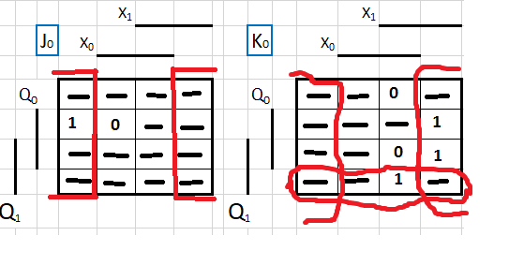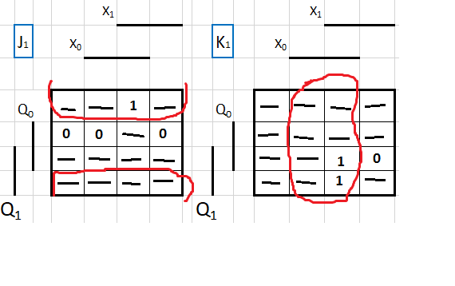
J0= /x0 K0= /(x0 * /(/Q0 * Q1)) J1=/Q0 K1=x0 Y0=Q1 Y1=/Q1 * Q0
Úkol č. 8 | Zakreslete logickou síť v programu Deeds dle vzoru a proveťe simulaci jeho chování

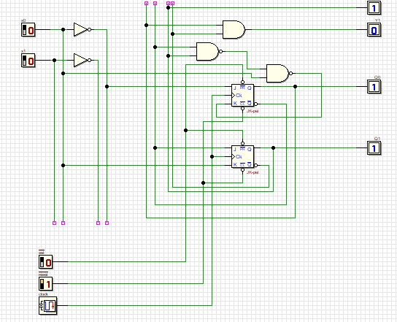

Úkol č. 9 | Realizujte obvod na cvičení pomocí stavebnice Dominoputer. Činnost předveďte dle grafu přechodu

Zpracujte dokumentaci (maximálně na 1. list) dle vzoru:

Odevzdat 1 -v tištěné podobě: MAX 1 list !!!!!!

